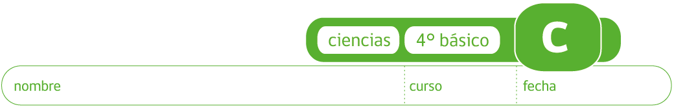

PAUTA INVESTIGACIÓN EXPERIMENTAL “MIDIENDO LA MASA DE DISTINTOS LÍQUIDOS”

Pregunta a investigar: ¿Tendrán la misma masa líquidos con el mismo volumen?

Respuesta: Respuesta abierta.

Procedimiento:
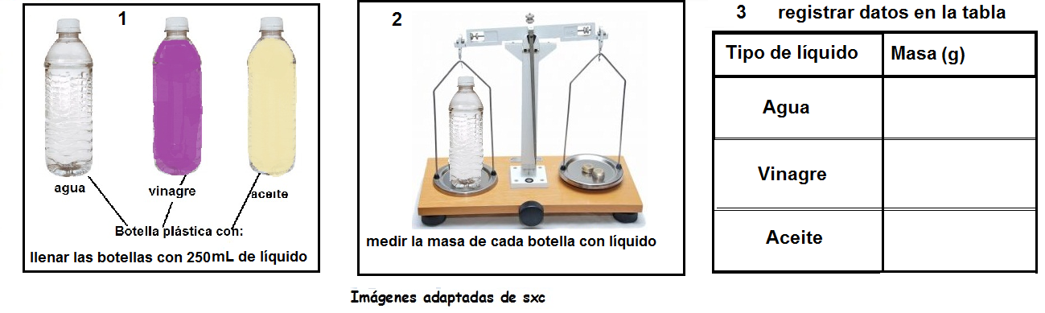
Preguntas e interpretación de resultados:

- Compare las masas de los tres líquidos, ¿son iguales? ¿Por qué cree usted?
No deberían ser iguales puesto que están formados por distinta materia. El docente debe cuidar la medición que sea prolija para no obtener datos que confundan al alumno.
- Si las masas no son iguales, ¿cuál líquido tiene más masa y cuál tiene menos?
El vinagre debería ser el que tiene más masa, sigue el agua y el más liviano el aceite.
- ¿Cree usted que líquidos con la misma masa tendrán también el mismo volumen? Explique su respuesta.
No porque la masa tiene que ver con la materia y el volumen con el espacio que esa materia ocupa. Puede haber líquidos con sus partículas que están muy juntas entre sí y ocupan menos espacio.

- Proponga un experimento para verificar la respuesta a la pregunta 3.
Respuesta abierta.

Elaborado por: Carmen Salazar

